
i Kajian Teologis — Praktis Tentang
ktor Yang Menghambat dan Mendukung
Dalam Mengembangkan Kompetensinya


SKRIPSI
da Sekolah Tinggi Agama Kristen Negeri Toraja
Memenuhi Salah Satu Persyaratan Guna
Memperoleh Gelar Sarjana Teologi
OLEH:
RIBKA MANGALTK
NIRM: 2002 1576

k
GI AGAMA KRISTEN NEGERI TORAJA
2007

Judul Skripsi | : Kompetensi Guru PAK
Subjudul | : Suatu Kajian Teologis-Praktis Tentang Faktor-Faktor  Yang Menghambat dan Mendukung Guru PAK Dalam  Mengembangkan Kompetensinya
Disiapkan oleh | : Ribka Mangalik
Nirm | :20021576
Jurusan | : PAK
Setelah melalui | bimbingan dan pemeriksaan, dosen pembimbing

Nama | : Ribka Mangalik
Norhor induk | : 20021576
Judul skripsi | : Kompetensi Guru PAK
Sub judul | : Suatu Kajian Teologis-Praktis Tentang Faktor-  Faktor Yang Menghambat dan Mendukung Guru PAK  Dalam Mengembangkan Kompetensinya
JurUsan | : PAK

Teldh dipertahankan oleh penulis dihadapan para penguji ujian sarjana (S1)
Sekolah Tinggi Agama Kristen Negeri Toraja pada tanggal Mei 2007
dengan yudisium memuaskan.
Dewan Penguji
Rantepao Mei 2007
I. Pdt. I. Y. Panggalo, D. Th II. Pdt.Andrew Buchanan, M. Th
X,

Panitia Ujian
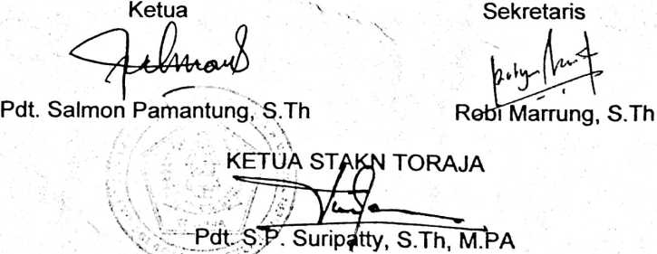

ABSTRAK
RIBKA MANGALIK, 2007, “KOMPETENSI GURU PAK” dengan Sub
Judul Suatu Kajian Teologis - Praktis tentang Faktor-Faktor yang
mendukung dan menghambat guru PAK dalam mengembangkan
kompetensinya
Judul ini menjelaskan dan menggambarkan tentang kompetensi yang
wajib dimilki oleh guru-guru PAK yaitu pengetahuan, sikap dan keterampilan.
Karena dengan memiliki kompetensi-kompetensi tersebut maka guru PAK
dapat melangsungkan proses belajar mengajar dengan baik di sekolah.
Sub judul ini dipilih atas dasar, bahwa dalam mengembangkan
kompetensinya guru-guru PAK didukung dan dihambat oleh beberapa
faktor. Karena itu tujuan kajian teologis-praktis dalam sub judul ini
dimaksudkan untuk mengetahui sikap dan upaya secara teologis dan secara
prdktis yang perlu dimiliki dan dilakukan oleh guru-guru PAK sehingga
mampu mengembangkan kompetensinya dengan baik di sekolah.
Tugas guru PAK adalah tugas yang mulia, karena merupakan
perintah dan panggilan dari Allah sendiri kepada manusia. Oleh sebab itu
tugas tersebut harus dilaksanakan dengan penuh tanggung jawab di
hadapan Tuhan. Guru PAK bertugas dalam mengajarkan dan
menyampaikan Firman Allah kepada peserta didik, supaya peserta didik
memiliki iman dan kasih kepada Tuhan serta dapat memahami, menghayati
dan melakukan ajaran iman Kristen dalam hidupnya berdasarkan Alkitab.
Berdasarkan rumusan masalah, yakni faktor- faktor apa saja yang
^{v} ' \
mendukung dan menghambat pengembangan kompetensi guru-guru PAK di
sekolah? maka faktor-faktor tersebut dibagi dalam dua bagian yaitu faktor
yang berasal dari diri guru PAK itu sendiri dan berasal dari luar diri guru
PAK.
iv

